**День 7. 10.06.2025**

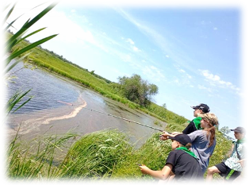

День 10 июня в оздоровительном лагере «Радуга» был объявлен «Днем рыбака». После утренней линейки и минутки безопасности, в которой речь шла о том, как правильно вести себя вблизи водоёма, ребята второго отряда отправились с удочками на сельский пруд. По пути к рыбацкому месту воспитанники вспомнили большие и малые реки России, названия рыб, которые в них водятся. Перед началом конкурса «Ловись, рыбка» педагог Рамзова Е.В. объяснила ребятам, технику насаживания червяков на крючки, подсечки пойманной рыбы. Выбрав удобное для себя место, ребята дружно закинули удочки и стали с нетерпением ждать клёва. Но как назло - то слишком рано делались подсечки, то запаздывали вытаскивать удочки, то рыба не попадала... Но вот настал долгожданный момент! Наконец-то, пошёл клёв! Брюзгин Максим поймал карася, а перед уходом домой выпустил его обратно в пруд. Вот и победитель! Максим, мы тебя поздравляем!!!

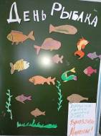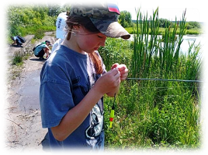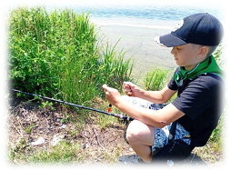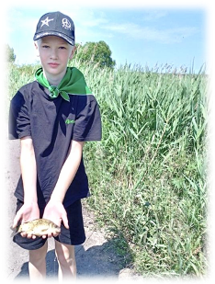

А в это время дети из первого отряда познакомились с презентацией о самых необыкновенных рыбах нашего земного шара, с пословицами, стихотворениями о рыбалке и рыбах.  В конкурсно- игровой программе  «Ловись , рыбка большая и маленькая!»  участвовали 2 команды, которые боролись за самый большой улов. А поймать рыбку можно было только тогда, когда отгадаешь загадку или ответишь на вопросы викторины. Не обошлось и без спортивных конкурсов. Как всегда победила дружба!

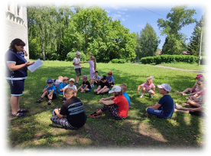

Воспитанники ДОЛ “Радуга» были приглашены в музей А.Н. Радищева. Сотрудники музея провели флешмоб. Под лучами теплого летнего солнца дети танцевали и заряжались позитивом. Воспитанники с огромным удовольствием повторяли простые танцевальные движения зажигательного танца. Задорная музыка, радостные эмоции объединили детей, зарядили  бодростью на целый день. После активных движений ребята расположились на зеленой лужайке. А самое главное воспитанники провели время с пользой для своего здоровья.

Во второй половине дня дети играли в подвижные игры на свежем воздухе. А еще, ребята приняли участие в игровой программе «Праздник хорошего настроения». Самым лучшим средством для поднятия настроения стал воздушный шарик. Участвуя в конкурсах с воздушными шарами, ребята узнавали об истории их возникновения. Оказывается, что воздушному шарику в 2025 году исполнилось 178 лет.

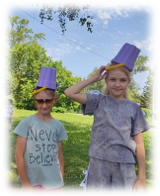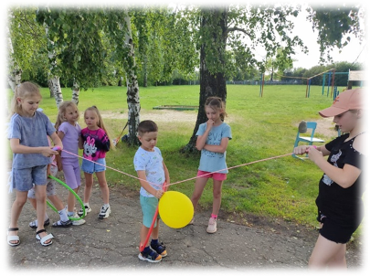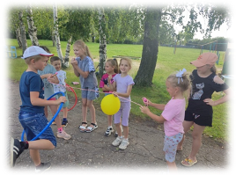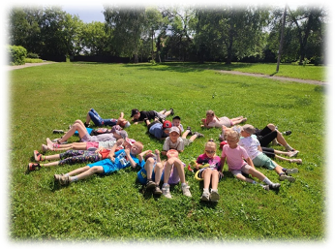

Новый день, встречай нас завтра!